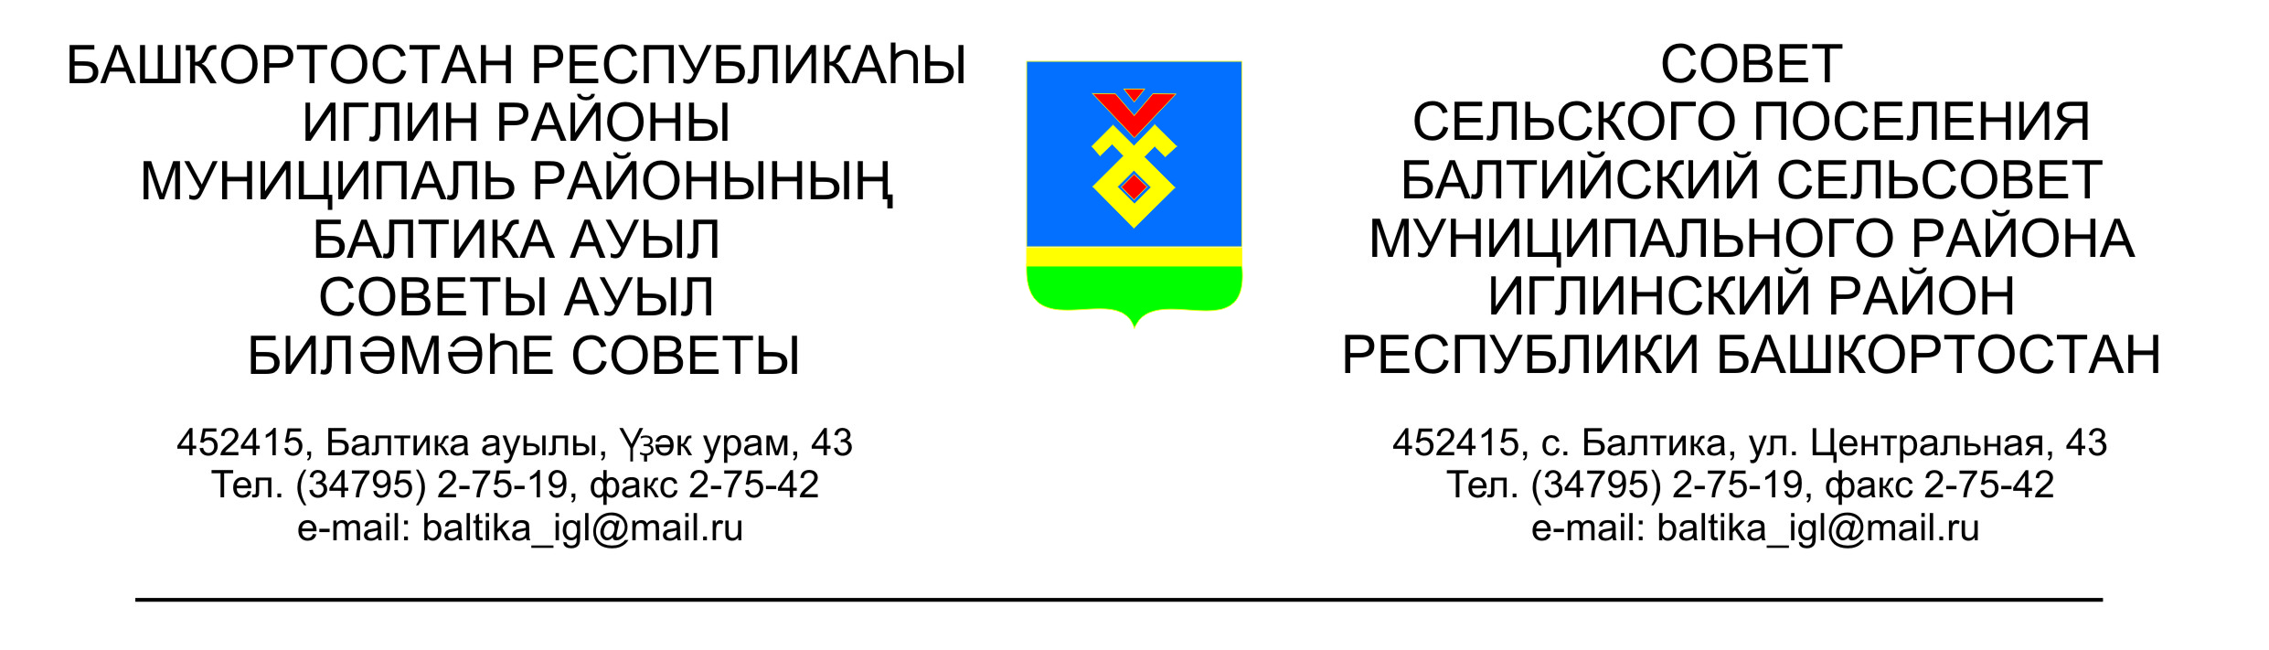
КАРАР РЕШЕНИЕ

«19» сентябрь 2023 й. №06 «19» сентября 2023 г.

Об информации территориальной избирательной комиссии муниципального района Иглинский район Республики Башкортостан о результатах выборов депутатов Совета сельского поселения Балтийский сельсовет муниципального района Иглинский район Республики Башкортостан 29 созыва

В соответствии со статьей 22 Регламента Совета сельского поселения Балтийский сельсовет муниципального района Иглинский район Республики Башкортостан, заслушав информацию председателя территориальной избирательной комиссии муниципального района Иглинский район Республики Башкортостан Елисеевой Натальи Викторовны о результатах выборов депутатов Совета сельского поселения Балтийский сельсовет муниципального района Иглинский район Республики Башкортостан 29 созыва, Совет сельского поселения Балтийский сельсовет муниципального района Иглинский район Республики Башкортостан решил:
принять к сведению информацию председателя территориальной избирательной комиссии муниципального района Иглинский район Республики Башкортостан Елисеевой Натальи Викторовны о результатах выборов депутатов Совета сельского поселения Балтийский сельсовет муниципального района Иглинский район Республики Башкортостан 29 созыва.

Председательствующий на заседании
Совета сельского поселения Балтийский сельсовет
муниципального района Иглинский район
Республики Башкортостан Бугвин И.М.

